作业文档

1. 程序文件说明

--project3

--release

--bin

--rotate.exe

--rotate.cpp : 项目源文件，显示函数、重绘函数、键盘响应函数等

--display.h : 居中显示函数alignCenter的定义

1. 编译方法
2. DevCpp自带的g++

g++ <if>.cpp -o release/bin/<of>.exe -lopengl32 -lglut32 -lglu32 -m32 -D GLUT_DISABLE_ATEXIT_HACK -Wl,--subsystem,windows

1. Clion
2. 工具链（DevCpp自带）

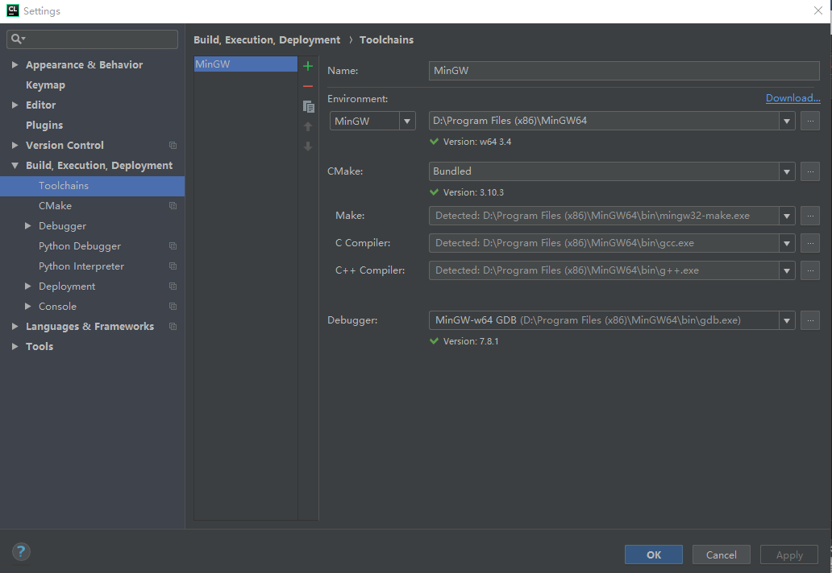

1. 链接库：将libopengl32.a、libglu32.a、libfreeglut.a等拷贝到Mingw的32位链接库文件夹下（lib32）
2. CMakeLists.txt摘录

set(CMAKE_CXX_FLAGS "${CMAKE_CXX_FLAGS} -m32 -Wl,--subsystem,windows")

link_directories("${Your_DevMingW_Path}/x86_64-w64-mingw32/lib32")

target_link_libraries(${EXENAME} freeglut opengl32 glu32 winmm gdi32)

1. 运行方法
2. 环境：Windows 7/10 32/64位
3. 执行：双击release/bin文件夹下的exe文件
4. 运行结果截图

